

天津大学资产处网上设备购置申报系统使用手册

天津大学资产处
2010年9月

目录
一、 系统流程图 1
二、 网址 2
三、 普通用户 2
1. 登录 2
2.申购新设备 3
3.管理申购单 5
4.申购流程一览（点击“申购单管理”选项，查看审核状态 ） ………………………………………………………………….……………6
四、 院级管理员审核 6
1.院级审核 6
2.资产处及学校审核在TMIS采购系统中由资产处管理员完成 ……………………. 7
五、 申购单打印 7
六、 申购单查询 8
七、 重要提示 9

系统流程图

状态：
学院审核通过
第1步、申请、审核
第2步、学校审批
第3步、计划生成
用户网
上申请

数据传输

院级审批人员
审批
Y
N

状态：学院审核未通过，修改
资产处管理员
审批
状态：
学校审批通过
状态：学校审核未通过，修改
Y
N

Tmis系统
财务系统
设备
申购单、
借款单
用户网上打印申购单
支付
分配采购方式
询价
网上竞价
招标
第4步、借款，采购
签订合同
状态：转账失败，修改
失败

状态：经费不足
余额结算

发票（编号）
报账
第6步、报账
财务处
会计
借款
失败

成功
成功
第5步、结算、验收
需求单位
资产验收
取得发票

网址
天津大学办公网->服务指南->设备申购系统
（http://121.193.130.63:8080/EquipIndent/login/login）

普通用户

登录
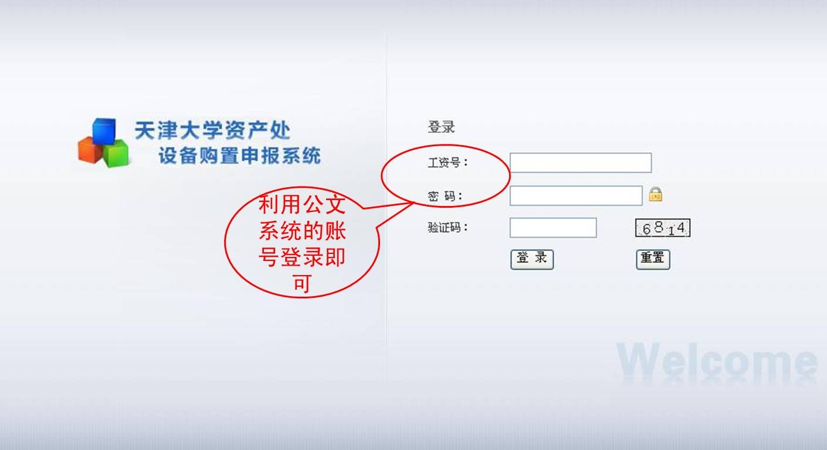
用户名：工资号
密码：办公网密码
★注意要保护好自己的账号和密码。
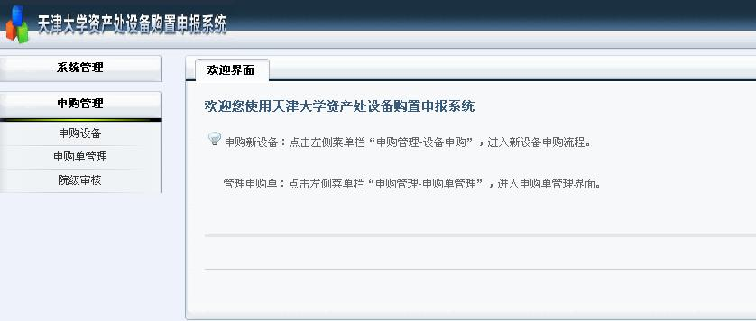

2.申购新设备
（1）点击左侧菜单栏“设备申购”，进入新设备申购流程
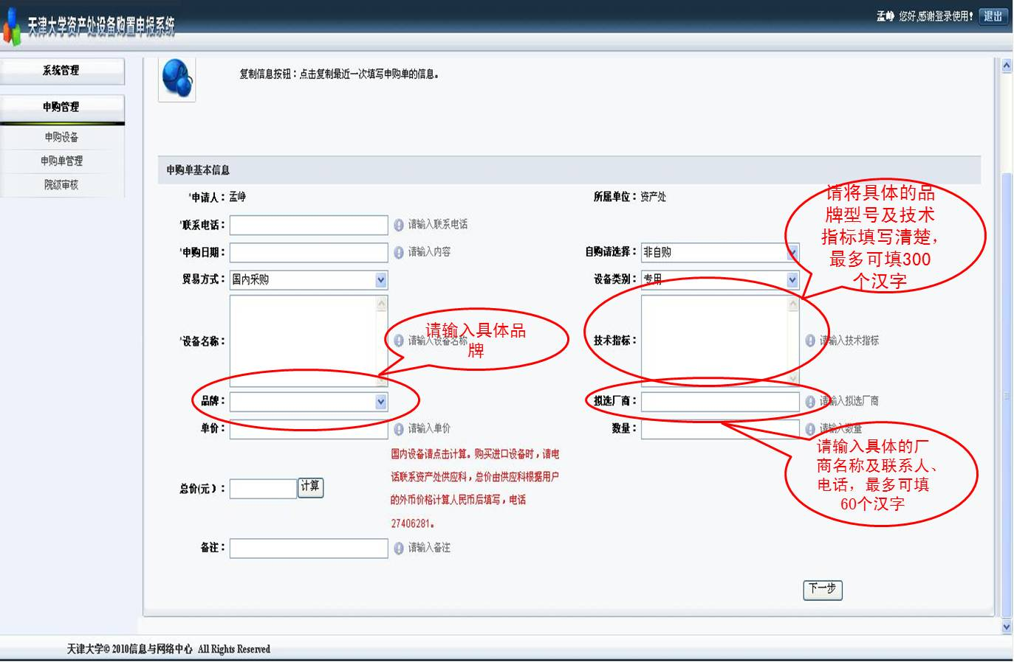
如图所示，按照提示填写申购设备信息。
注：购买进口设备时，请电话联系资产处供应科，总价由供应科根据用户的外币价格计算人民币后填写，电话27406281。
（2）点击“下一步”填写经费卡信息。
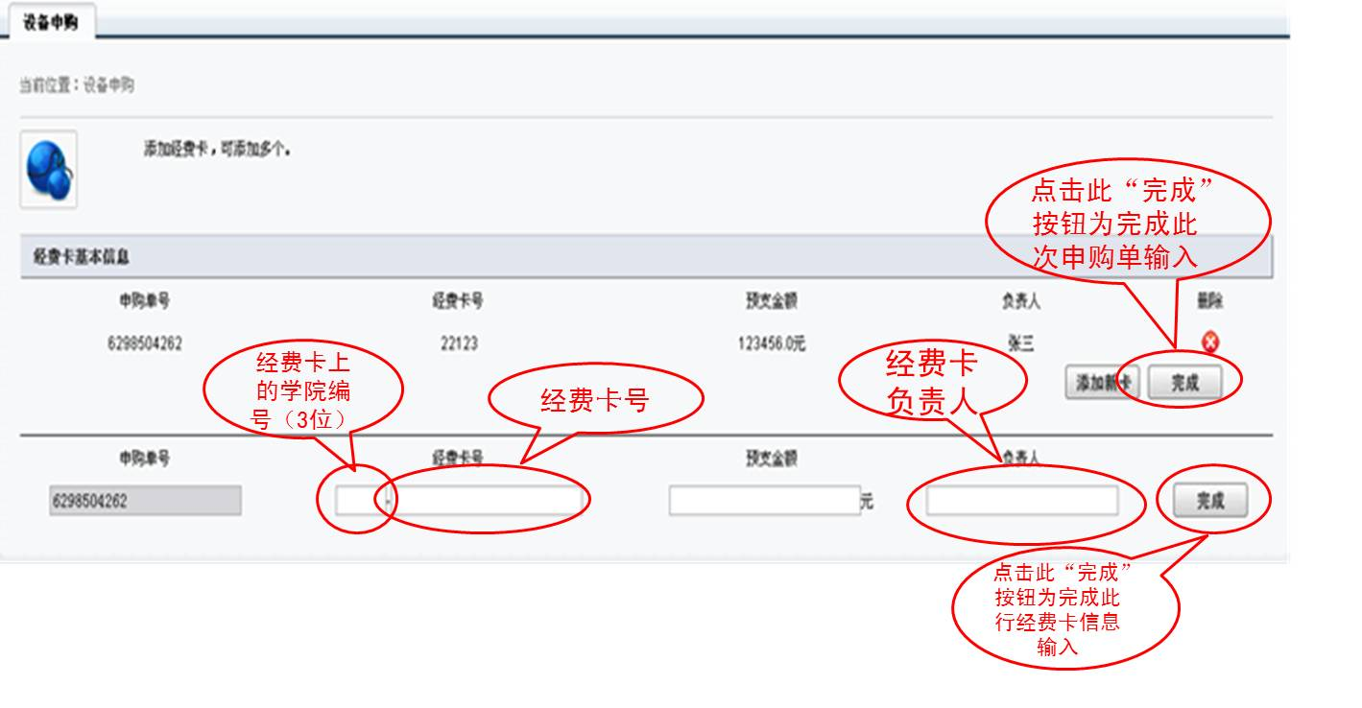
如图所示，点击“添加新卡”按钮添加新经费卡。
申购单流水号：自动生成。
★经费卡号：按经费卡上信息填写，第一个空格请填写学院编号，第二个空格填写资金卡号。
预支金额：申购设备预支金额。
★负责人：经费卡负责人姓名。
点击下方“完成”，完成填加经费卡。可填加多张经费卡。
（3）点击上方“完成”，完成一个申购单的填写，自动跳转到申购单管理界面。
注意：新申购单需在“管理申购单”列表中确认提交，才视为进入审批阶段。

3.管理申购单
（1）点击左侧菜单栏“申购单管理”，进入申购单管理界面。
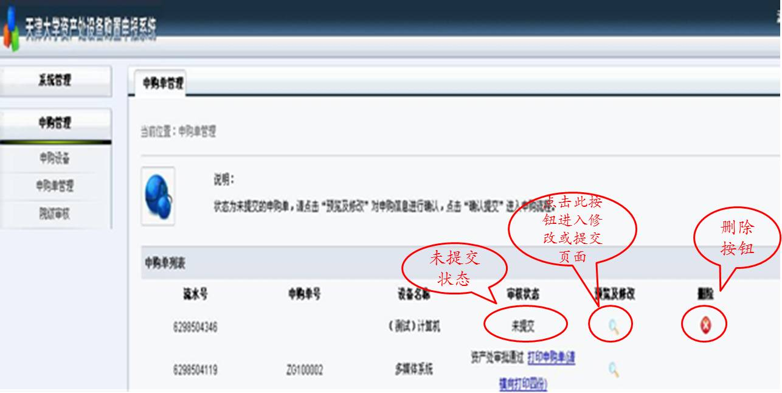
如图所示，列出用户所有申购记录。
★未提交申购单可进行删除修改，已提交申购不可修改。

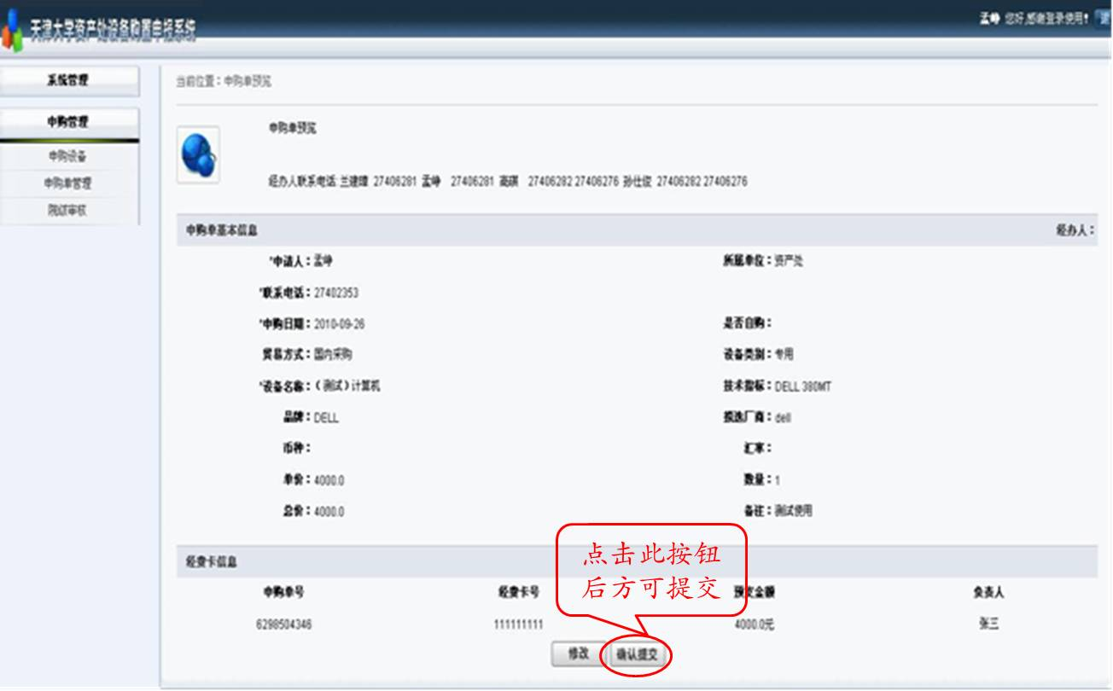
★注意：新申购单需点击“预览及修改”中确认提交，才视为进入审批阶段。

4.申购流程一览（点击“申购单管理”选项，查看审核状态）
顺序 | 审核状态 | 用户操作
1 | 创建申购单 | “申购设备”菜单，添加新申购单
2 | 提交申购单 | “申购单管理”菜单，“预览及修改”，确认提交
3 | 学院审核 | 未通过申购单,返回修改
4 | 学校审核 | 未通过申购单,返回修改
5 | 资产处审核 | 审核通过的申购单，“申购单管理”菜单，“审核状态”一栏点击打印申购单（一式三份）
6 | 财务处转账 | 转账失败，返回修改
7 | 采购 | 经费不足，可添加新经费卡，进入补款流程
8 | 支付 | 如有余款，退至原经费卡
9 | 采购完成

院级管理员审核

1.院级审核
（1）点击菜单栏“院级审核”进入审核列表页面。

（2）点击“审核”按钮进入审核页面。
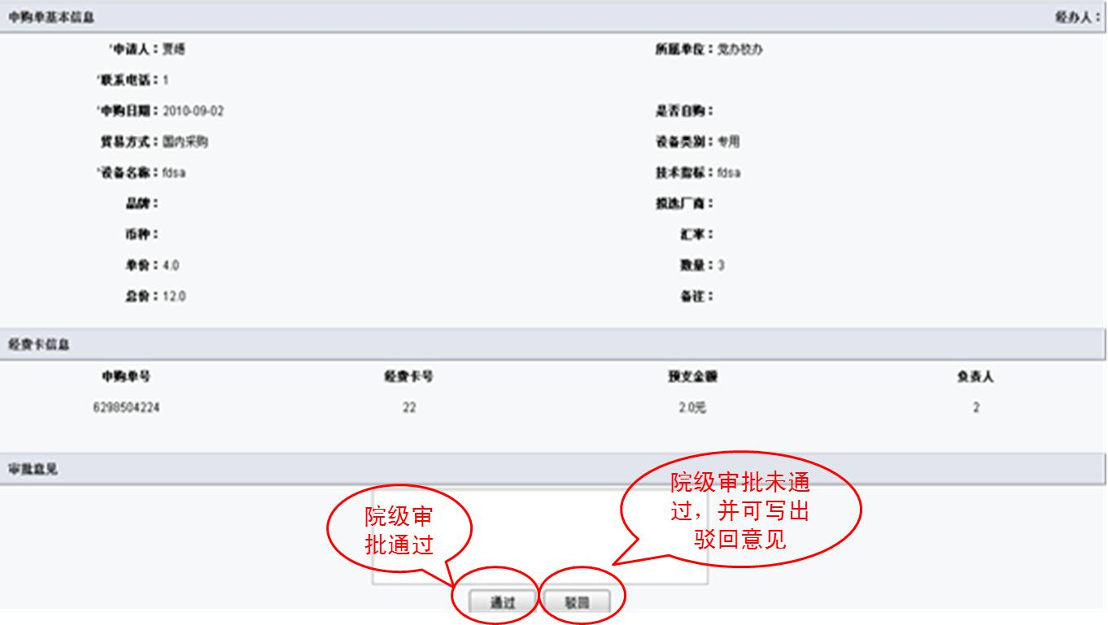
上方可查看申购单及经费卡信息
下方填写审核意见，点击“通过”或“驳回”完成审核。

2.资产处及学校审核在TMIS采购系统中由资产处管理员完成

申购单打印
      - 点击申购单管理：
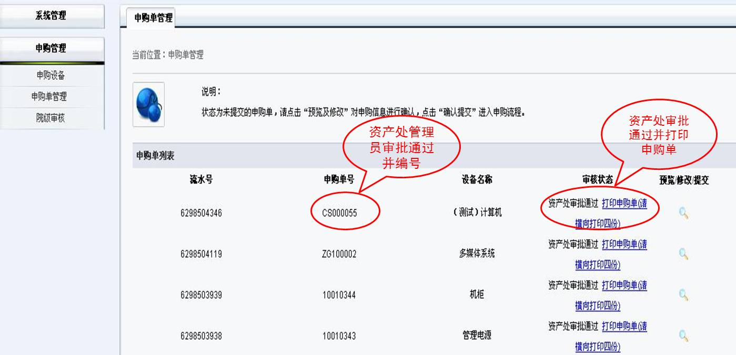
点击“审核状态（打印申购单）”：
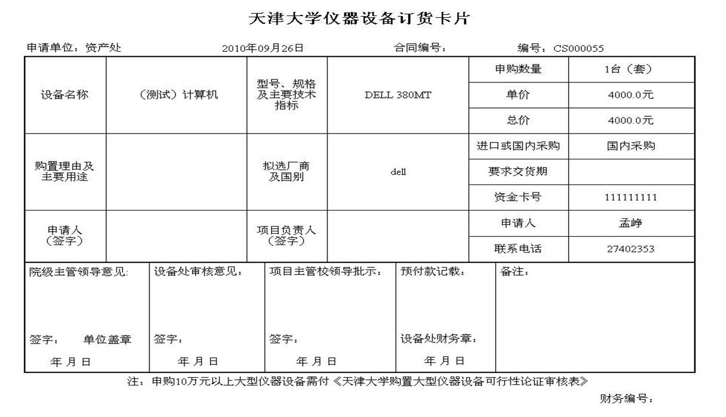
- 要求：打印一份，要有主管领导及项目负责人签字并加盖单位公章
- 要求：各位老师将打印出来的计划单及财务要求的借款单直接送交9-117财务处汪老师，由财务统一转款后由资产处进行购置。

申购单查询
1．点击申购单管理中“预览及修改”:
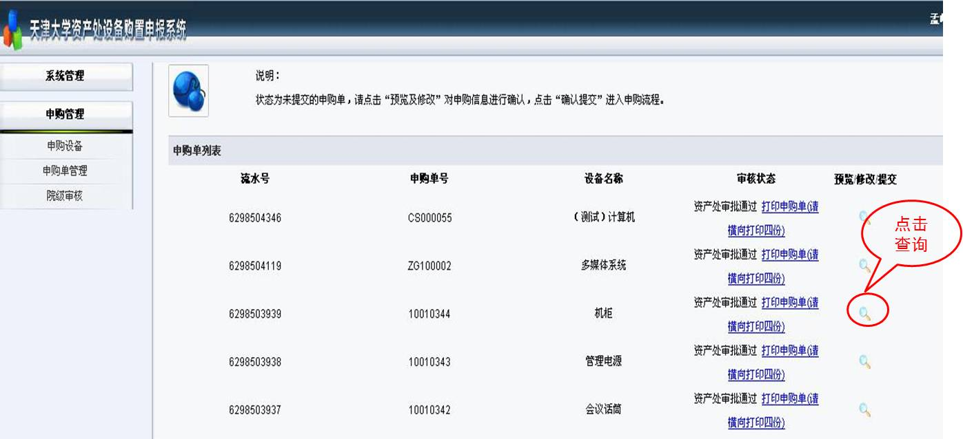

2.打开要浏览的申购单查看经办人及进行的状态
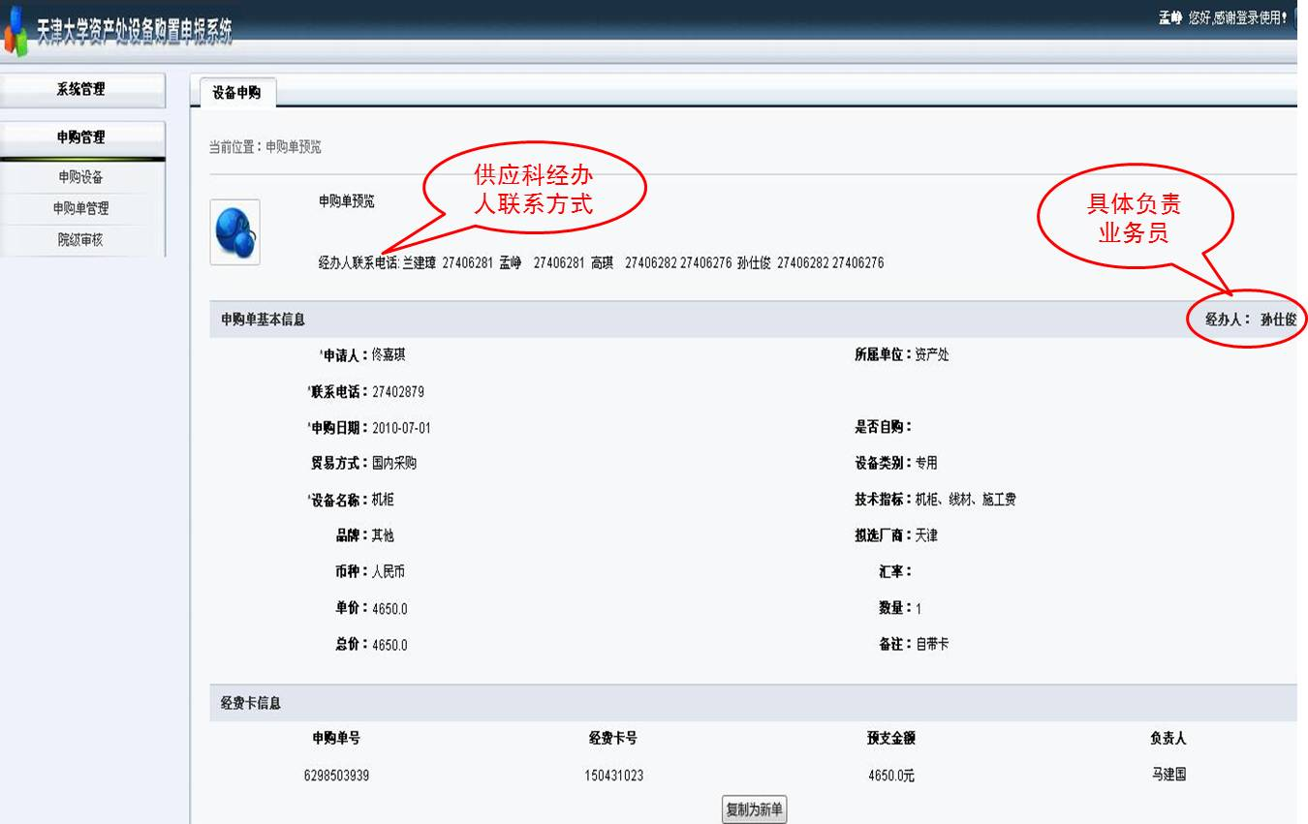

“复制为新申购单”按钮：为方便添加相似新申购单，点击此按钮自动复制此申购单信息。

七、重要提示
1、本系统账号和密码与学校公文系统（e.tju.edu.cn）账号和登录密码是共用的，在学校公文系统中对登录密码进行修改，即可实现对本系统密码的修改；
请各位老师妥善保管好保护好自己的账号和密码，如果外泄，很可能会产生非常严重的后果。
2、设备购置申请在网上提交后，请注意自己设备购置申请单的状态，及时处理由于各种原因被学院和学校驳回的设备购置申请单，以免造成设备购置的延误。

